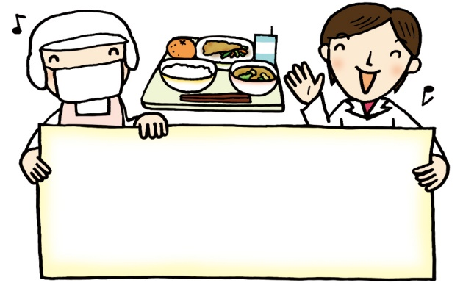
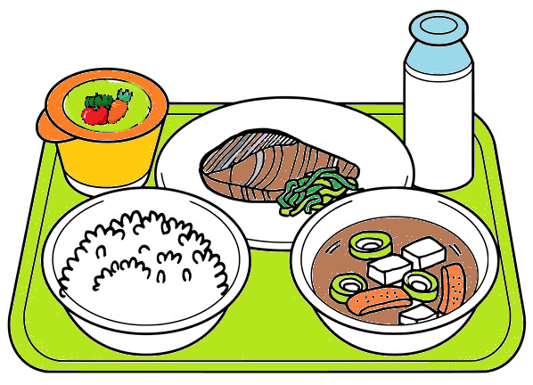
楽田小学校「給食だより」令和３年度４月発行


ご入学・ご進級おめでとうございます
緑さわやかな季節になり、新しい年度がスタートしました。心もからだも大きく成長するためには、健康が第一です。その健康を保つために大切なのが、毎日の「食事」です。給食では、子どもたちに安心安全でおいしいバランスのとれた献立を提供していきます。


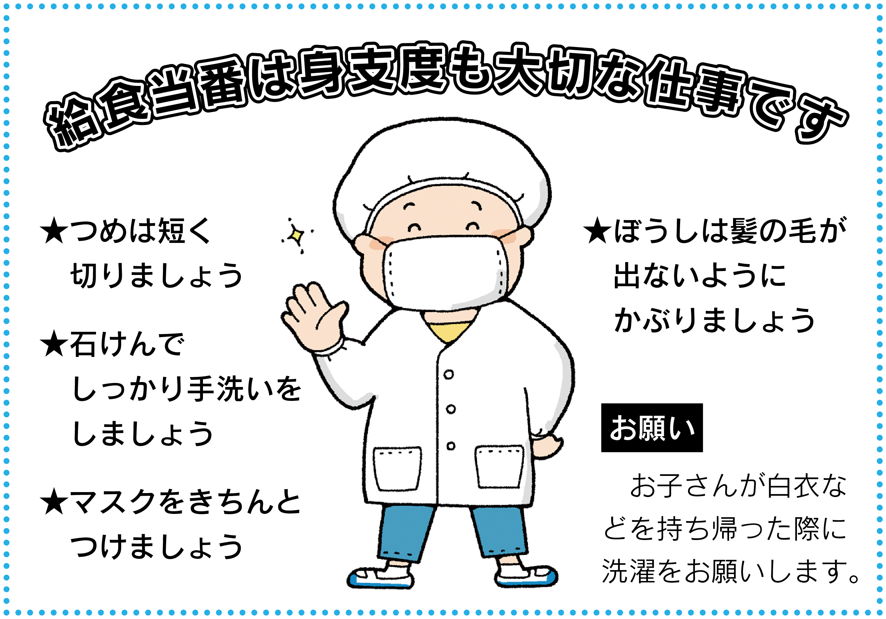
はもです

にの
ハンカチをいれて
ってきましょう！

け
かみ け
みじか
で
で
き
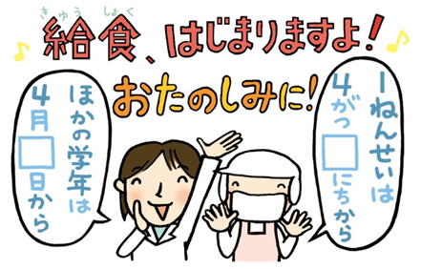
せっ
てあら
学校給食では、栄養素ごとに1日に摂取すべき量の33〜40％をとれるようにしています。また、なかなかとりにくいカルシウムは50％、とりすぎが心配される食塩については1日の目標量の1/3未満になるように考えています。厚生労働省『日本人の食事摂取基準2020年版』では、食塩の目標量が成人男性で１日7.5g未満、成人女性で6.5g未満となりました。１食で使える食塩の量は、小さじ1/2程度です。塩味の感じ方は食習慣によるものが大きく、食塩のとりすぎは生活習慣病の大きな原因になります。給食の味が薄いと感じる人は、毎日の食生活を振り返り、減塩について考えてみましょう。
学校給食の栄養
学校給食では、栄養素ごとに1日に摂取すべき量の33〜40％をとれるようにしています。また、なかなかとりにくいカルシウムは50％、とりすぎが心配される食塩については1日の目標量の1/3未満になるように考えています。厚生労働省『日本人の食事摂取基準2020年版』では、食塩の目標量が成人男性で１日7.5g未満、成人女性で6.5g未満となりました。１食で使える食塩の量は、小さじ1/2程度です。塩味の感じ方は食習慣によるものが大きく、食塩のとりすぎは生活習慣病の大きな原因になります。給食の味が薄いと感じる人は、毎日の食生活を振り返り、減塩について考えてみましょう。
19
1４

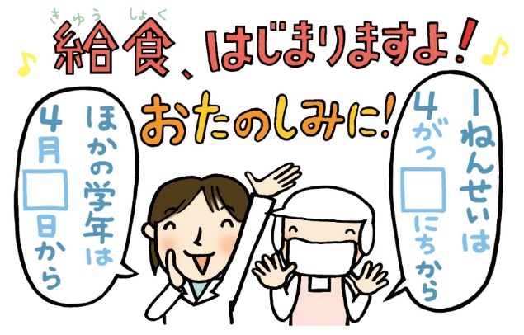
学校給食の栄養

